# **Operating system homework 1**

**CPU scheduling algorithm**

นาย ดรันภพ เป็งคำตา 580610642

# **แบบแผนในการทดลอง**

ในการทดลองนี้ จะเป็นการทำการทดสอบ algorithm ในการจำลองการจัดลำดับการทำงานของโพรเซส โดยจะทำการทดสอบทั้งหมด 3 algorithms ซึ่งก็คือ

* **First Come First Serve**
* **Short Jobs First**
* **Round Robin**
  + Quantum time = 5
  + Quantum time = 10
  + Quantum time = 20

โดยแต่ละ algorithm จะถูกทดสอบกับชุดข้อมูล 3 ชุด ที่มีการกระจายตัวของข้อมูลที่ต่างกัน และ วัดผลการทำงานด้วยค่า **Average waiting time** ซึ่งจะเป็นการวัดเวลาในการรอประมวลผลเฉลี่ยของทุกโพสเซส โดยไม่คำนวณเวลาที่เข้ามา(Arrival time) ของแต่ละโพรเซส แต่จะคำนวณเฉพาะเวลาในการรอทำงานเท่านั้น ซึ่งหากมีค่าดังกล่าวน้อย จะแสดงว่า algorithm นี้มีการทำงานที่ดีกว่า algorithm ที่ให้ค่ามากกว่าสำหรับชุดข้อมูลชุดเดียวกัน

# **รูปแบบของชุดข้อมูล**

ภายในแต่ละชุดข้อมูลจะประกอบด้วยตัวเลขจำนวนเต็ม ซึ่งมีค่าในช่วง [1 , 40] โดยแสดงถึงเวลาในการทำงานของแต่ละโพรเซส ค่าข้อมูลของแต่ละชุดข้อมูลจะเป็นค่าที่ถูกสุ่มมาในช่วงดังกล่าว แต่จะถูกกำหนดช่วงค่าไว้ 3 ช่วง คือ **สูง**(เวลาในการทำงาน 30-40), **กลาง**(เวลาในการทำงาน 15-25) และ **ต่ำ**(เวลาในการทำงาน 1-10) แต่ละชุดข้อมูลจะถูกกำหนดจำนวนค่าของแต่ละช่วงไว้ เพื่อให้เกิดการกระจายตัวของข้อมูลที่แตกต่างกันไป เพื่อทดสอบว่า “การกระจายตัวของข้อมูลส่งผลต่อการทำงานของแต่ละ algorithm”

**ชุดข้อมูลที่ 1**

17, 8, 24, 8, 8, 15, 35, 16, 15, 5, 21, 36, 30, 34, 25, 10, 38, 4, 34, 34,

24, 18, 9, 6, 15, 23, 40, 39, 10, 15, 1, 19, 36, 17, 22, 10, 20, 10, 37, 10,

20, 25, 17, 24, 18, 22, 38, 20, 22, 15, 3, 15, 10, 15, 24, 24, 38, 39, 22, 39

|  |  |  |
| --- | --- | --- |
| โพรเซส สูง จำนวน: 15 | โพรเซส กลาง จำนวน: 30 | โพรเซส ต่ำ จำนวน: 15 |

**จำนวน 60 โพรเซส**

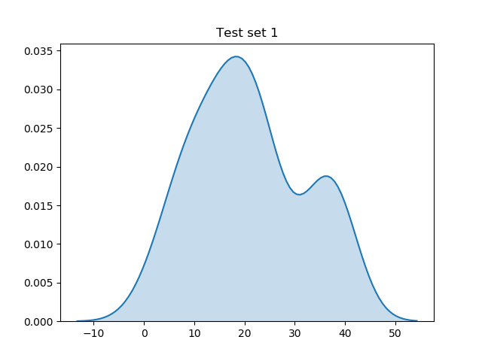

**Histogram แสดงการกระจายตัวของชุดข้อมูลที่ 1**

**ชุดข้อมูลที่ 2**

2, 6, 38, 40, 39, 40, 31, 3, 8, 35, 39, 4, 39, 31, 3, 36, 2, 36, 6, 31,

33, 2, 35, 9, 7, 34, 1, 40, 33, 9, 38, 1, 2, 7, 39, 35, 36, 33, 8, 32,

7, 4, 10, 37, 3, 34, 10, 5, 6, 10, 3, 3, 30, 40, 1, 38, 8, 8, 30, 32

|  |  |  |
| --- | --- | --- |
| โพรเซส สูง จำนวน: 30 | โพรเซส กลาง จำนวน: 0 | โพรเซส ต่ำ จำนวน: 30 |

**จำนวน 60 โพรเซส**

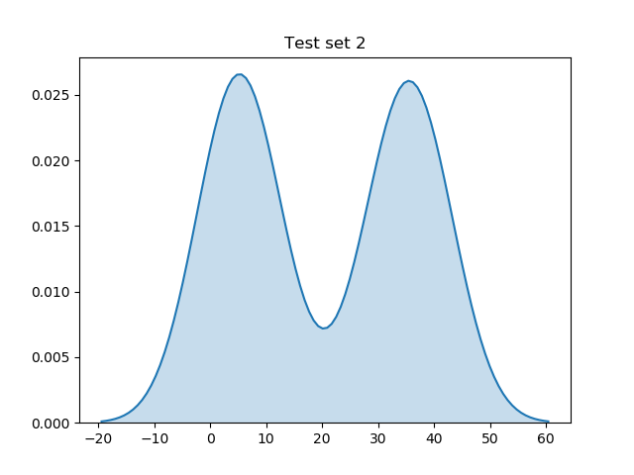

**Histogram แสดงการกระจายตัวของชุดข้อมูลที่ 2**

**ชุดข้อมูลที่ 3**

8, 20, 2, 10, 37, 10, 32, 7, 3, 36, 7, 3, 3, 6, 23, 3, 4, 3, 3, 9,

15, 22, 3, 1, 3, 7, 9, 8, 3, 7, 9, 9, 19, 1, 10, 21, 10, 19, 15, 24,

10, 9, 24, 4, 7, 17, 33, 24, 2, 10, 31, 6, 25, 9, 8, 4, 17, 23, 9, 10

|  |  |  |
| --- | --- | --- |
| โพรเซส สูง จำนวน: 5 | โพรเซส กลาง จำนวน: 15 | โพรเซส ต่ำ จำนวน: 40 |

**จำนวน 60 โพรเซส**

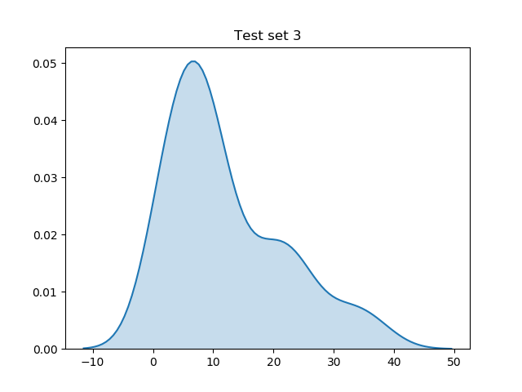

**Histogram แสดงการกระจายตัวของชุดข้อมูลที่ 3**

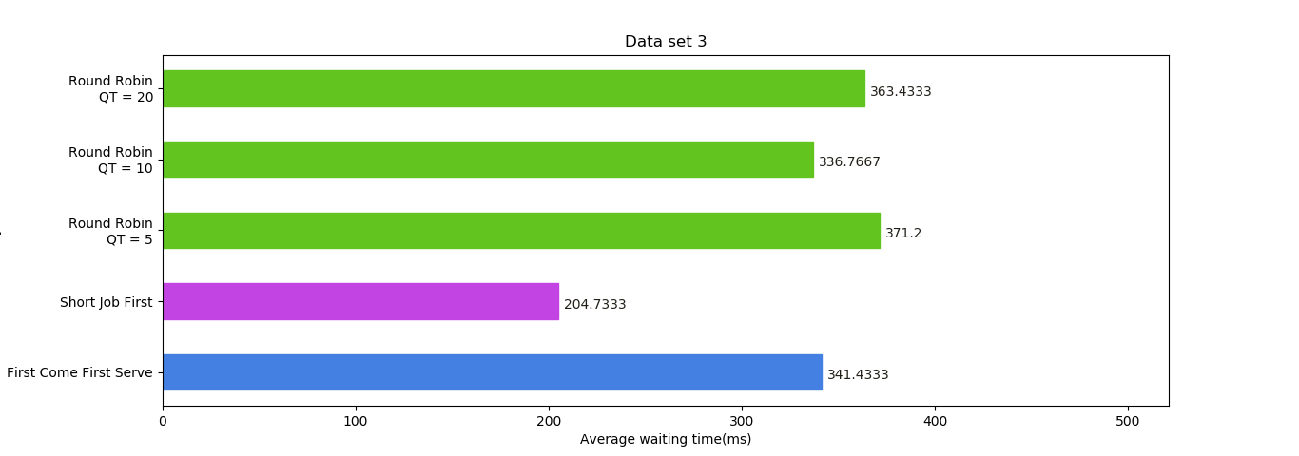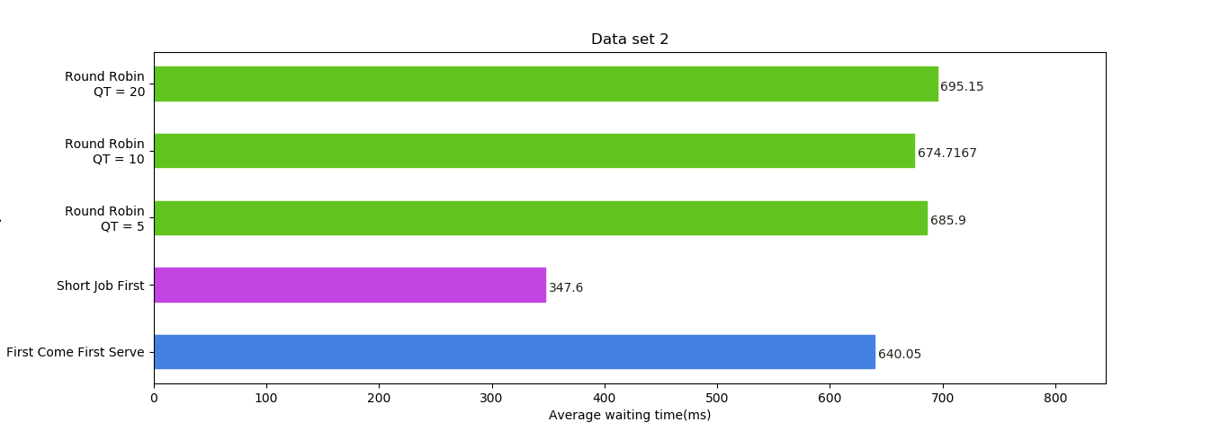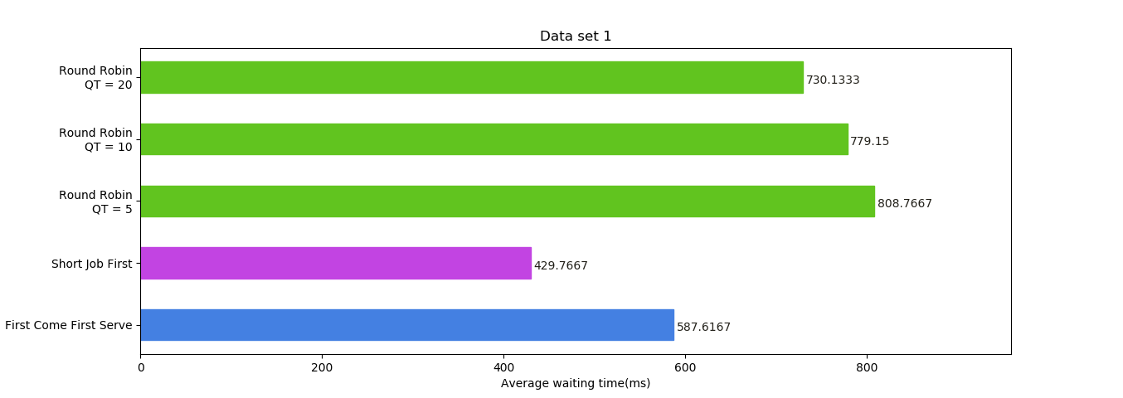**ผลจากการทำงานจากชุดข้อมูลแต่ละชุด**

# **สรุปผลการทดลอง**

จากการทดลองทั้งสามชุดข้อมูล ทำให้พบว่าการทำงานแบบ Short Jobs First จะมี Average waiting time ที่น้อยกว่า แบบอื่นมาก ในทุกรูปแบบชุดข้อมูล และรองลงมาคือ First Come First Serve ที่มีเวลาในการทำงานน้อยกว่า Round-Robin ในส่วนมาก

สำหรับการทำงานของ Round Robin ซึ่งได้ทดสอบด้วย Quantum time สามค่าในแต่ละชุดข้อมูล ซึ่งได้ผลลัพธ์ที่ค่อนข้างน่าสนใจ คือ ในชุดข้อมูลที่ 1 Round Robin ที่ QT = 20 ทำงานได้เร็วที่สุด และเวลาจะเพิ่มขึ้นเรื่อยๆ สวนทางกับQT และเมื่อนำมาเปรียบเทียบกับการทำงานแบบเดียวกันแต่ละชุดข้อมูล พบว่า เวลาในการทำงานไม่ได้มีความสัมพันธ์ เชิงเส้นตรง กับ QT คือ เวลาในการทำงานที่ดีที่สุดของการทำงาน Round Robin ในชุดข้อมูลที่ 2 และ 3 คือเมื่อ QT = 10 และจะเพิ่มขึ้น หากค่าเพิ่มเป็น 20 หรือ ลดลงเป็น 5 แสดงให้เห็นว่า การกระจายตัวของข้อมูลแต่ละแบบจะมีค่า QT ?เหมาะสามต่างกันไป สำหรับการงานของ Round Robin algorithm

# Code การทำงาน

import numpy as np

import seaborn as sns

import matplotlib.pyplot as plt

testSeed = [[1,10], [15,25], [30,40]]

figc = 0

def testSetGen(ratio):

result = []

tmp = []

for i in range(0,len(ratio)):

tmp.extend(np.random.random_integers(testSeed[i][0], testSeed[i][1],ratio[i]))

np.random.shuffle(tmp)

for i in range(1,len(tmp)+1):

result.append([i,tmp[i-1]])

return result, tmp

def toRangeList(data):

result = []

startT = 0

endT = 0

for i in range(0,len(data)):

endT = startT + data[i][1]

result.append([data[i][0], startT, endT, data[i][1]])

startT = endT

return result

def algoFCFS(data):

return toRangeList(data)

def algoSJF(data):

return toRangeList(sorted(data, key=lambda x: x[1]))

def algoRR(data,qtime=10):

pending = []

result = []

for i in data:

if i[1] <= qtime:

result.append(i)

else:

pending.append([i[0], i[1]-qtime])

result.append([i[0], qtime])

while len(pending) > 0:

x = pending.pop(0)

if x[1] <= qtime:

result.append(x)

else:

pending.append([x[0], x[1]-qtime])

result.append([x[0], qtime])

return toRangeList(result)

def eachDelayTime(data):

n = 0

mask = np.zeros((len(data),), dtype=int)

for i in range(0,len(data)):

if mask[data[i][0]-1] == 0:

n += 1

mask[data[i][0]-1] = 1

index = []

for i in range(0,n):

index.append([])

for i in range(0,len(data)):

tmp = [data[i][1], data[i][2]]

index[data[i][0]-1].append(tmp)

return index

def delayTime(data):

x = []

for i in data:

tmp = i[0][0]

for j in range(1,len(i)):

tmp += i[j][0] - i[j-1][1]

x.append(tmp)

return float(sum(x)) / len(data)

def dataPlot(data):

global figc

for i in range(0,len(data)):

fig = plt.figure(figc)

ax = fig.add_subplot(111)

ax.set_title('Test set %d'% (i+1))

sns.kdeplot(data[i][0],shade=True)

figc += 1

for i in range(0,len(data)):

color_set = ['#4480e2','#c244e2','#61c41f','#61c41f','#61c41f']

x = [u'First Come First Serve', u'Short Job First', u'Round Robin\nQT = 5', u'Round Robin\nQT = 10', u'Round Robin\nQT = 20']

y = data[i][1:3]

y.extend(data[i][3])

print(y)

fig, ax = plt.subplots()

width = 0.50 # the width of the bars

ind = np.arange(len(y)) # the x locations for the groups

barlist = ax.barh(ind, y, width, color="blue")

ax.set_yticks((ind+width/2)-(.25))

ax.set_yticklabels(x, minor=False)

ax.set_xlim(0,max(y)+150)

for j in range(0,len(barlist)):

barlist[j].set_color(color_set[j])

plt.title('Data set %d'% (i+1))

plt.xlabel('Average waiting time(ms)')

plt.ylabel('y')

for i, v in enumerate(y):

ax.text(v + 3, i - 0.1, str(round(v,4)), color='#211f18', fontweight='light')

return

if __name__ == "__main__":

testSetRatio = []

testSetRatio.append([15,30,15]) #test set 1

testSetRatio.append([30, 0,30]) #test set 2

testSetRatio.append([40,15,5]) #test set 3

RRqt = []

RRqt.append(5)

RRqt.append(10)

RRqt.append(20)

result = []

o = 0

for i in testSetRatio:

test, dataset = testSetGen(i)

print('[Dataset]')

s = '[' + ', '.join(str(e[1]) for e in test) + ']'

print(s)

print('\nFirst Come First Serve Algorithm')

x = delayTime(eachDelayTime(algoFCFS(test)))

print('Average waiting time = %.4f'% x)

print("++++++++++++++++++++++++++")

print('\nShort Job First Algorithm')

y = delayTime(eachDelayTime(algoSJF(test)))

print('Average waiting time = %.4f'% y)

print("--------------------------")

print('\nRound Robin Algorithm')

z = []

for j in range(0,len(RRqt)):

z.append(delayTime(eachDelayTime(algoRR(test,RRqt[j]))))

print('Average waiting time (QT = %2d) = %.4f'% (RRqt[j], z[j]))

print("^^^^^^^^^^^^^^^^^^^^^^^^^^")

result.append([dataset,x,y,z])

o += 1

dataPlot(result)

plt.show()